Дата:29.10.2021 г.
Преподаватель: Тюлин С.О.
Группа: 1СТМ
Дисциплина: ОП.02 Техническая механика
Пара: 1-я
Тема 1.4 Центр тяжести. Практическое занятие №7 «Определение центра тяжести плоских фигур и сечений, составленных из стандартных прокатных профилей»
Цель занятия образовательная: научить студентов выполнять расчёты по определению центров тяжести простых и сложных геометрических фигур, как определяется положение центра тяжести фигуры, составленной из стандартных профилей проката
Цель занятия воспитательная: вызвать интерес у студентов к использованию на практике полученных знаний и умений; развивать у них интерес к выбранной специальности, дисциплинированность, ответственность за выполняемую работу
Цель занятия развивающая: развитие аналитического и логического мышления студентов

Рассмотрим примеры решения задач на определение положения центров тяжести

Пример 1. Определить положение центра тяжести фигуры, представленной на рис.1.

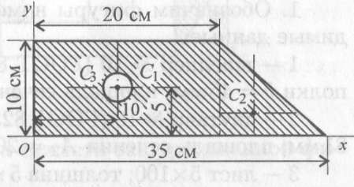

Рисунок 1

Решение

Разбиваем фигуру на три части и определяем площади каждой фигуры:

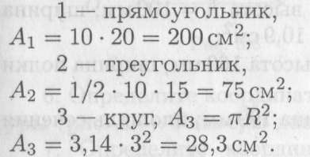

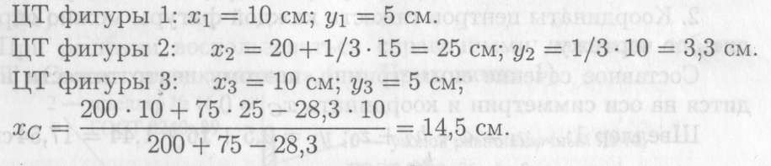

Аналогично определяется у_{С} = 4,5 см.

Пример 2. Определить координаты центра тяжести составного сечения. Сечение состоит из листа и прокатных профилей (рис. 2).
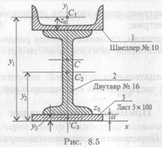

Рисунок 2

Примечание. Часто рамы сваривают из разных профилей, создавая необходимую конструкцию. Таким образом, уменьшается расход металла и образуется конструкция высокой прочности.

Для стандартных прокатных профилей собственные геометрические характеристики известны. Они приводятся в соответствующих стандартах.

Решение

- Обозначим фигуры номерами и выпишем из таблиц необходимые данные:
- — швеллер № 10 (ГОСТ 8240-89); высота h = 100 мм; ширина полки b = 46 мм; площадь сечения А₁ = 10,9 см²;
- — двутавр № 16 (ГОСТ 8239-89); высота 160 мм; ширина полки 81 мм; площадь сечения А₂ — 20,2 см²;
- — лист 5x100; толщина 5 мм; ширина 100мм; площадь сечения A₃ = 0,5 • 10 = 5 см².

- Координаты центров тяжести каждой фигуры можно определить по чертежу.
Составное сечение симметрично, поэтому центр тяжести находится на оси симметрии и координата х_{С} = 0.

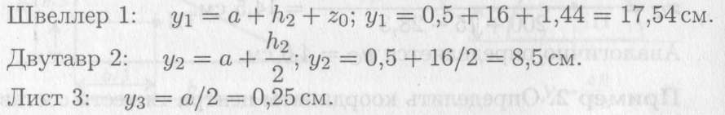

- Определение центра тяжести составного сечения:

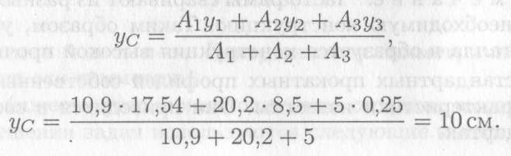

Задание для выполнения на занятии
(записывается задание и выполняется рисунок фигуры в масштабе 1:2)

Определить положение центра тяжести каждой из фигур, составляющих сечение, а также всей фигуры (рис.3). Задача решается по примеру 1 (рис.1). Размеры на чертеже указаны в мм.

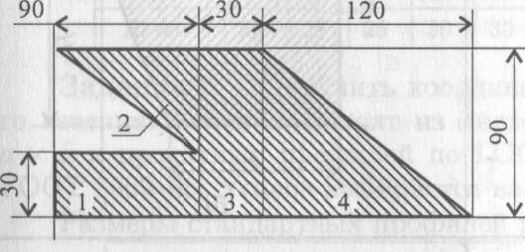
Рисунок 3

Решение

1. Разбиваем фигуру на четыре части и определяем площади каждой фигуры (прямоугольник - 1, треугольник – 2, прямоугольник – 3, треугольник - 4):

Далее выполняем записи и расчёты согласно вышеуказанного примера 1, то есть определяем площади А каждой простой фигуры.

А₁ = …….= мм²

А₂= ………=мм²

И так далее

2. Определяем центры тяжести (ЦТ) каждой простой фигуры. В данном задании сложная фигура (рис.3) разбита на 4-е простые фигуры: треугольники и прямоугольники.

Примечание: на рисунке 4 показаны центры тяжести простейших сечений; для определения ЦТ (координат центра тяжести частей сечения х и у) этого задания нас интересуют позиции, а и б (рис.4). Для этого также проводим на фигуре (рис.3) оси координат ХОУ, как показано на рис.1, то есть вдоль основания фигуры проводим в право ось ОХ, а вдоль левой части фигуры проводим в верх ось ОУ.

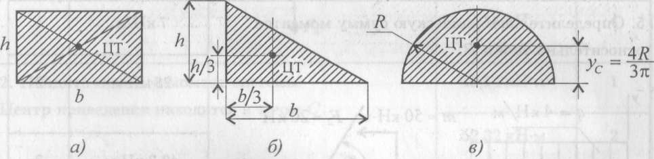
Рисунок 4 – Центры тяжести простейших сечений

Выполняем записи и расчёты по вышеуказанному примеру 1.

ЦТ фигуры 1: х₁ = ____мм, у₁ =______мм

ЦТ фигуры 2: х₂ = ____мм, у₂ =______мм

и так далее

- Определение центра тяжести составного сечения (всей фигуры) выполняются по формулам:

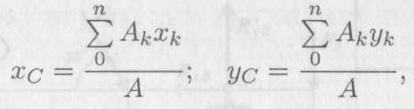

Выполняем расчёты по координатам х_{с} (по вышеуказанному примеру)

х_{с} = __________________ = мм

Выполняем расчёты по координатам у_{с}

у_{с} = __________________________= мм

После этого в масштабе 1:2 находим по координатам х_{с} и у_{с} центр тяжести всей фигуры и отмечаем его точкой на рисунке.

После выполнения контрольной работы, в конце пары, необходимо переснять её и отправить мне на почту: sergtyulin@mail.ru

